２ 天神川治水堤防
改修前の天神川堤 当時天神川東岸には堤防らしきものはなく、耕地の護岸をもってこれにあてられており、別に
防の状況 川から１・２００間隔てたところに、「内堤」と呼ばれる治水堤防があって、非常水災に備えられていた。
（註） 古老曰ク此ノ内堤ハ南条時代久米郡ノ堤ト水ヲ盛リテ築造セシモノナリ、追々寄州ヲ
開キ耕宅地トナシタルヲ以テ平時ハ格別必要ナラザル観アルモ一旦洪水トナラバ始テ大
必要ノ感ヲ起ス何トナレバ久米郡ノ堤上ニ満溺スレバ内堤ノ上ニモ暴漲スレバナリ

天神川内堤をめぐ ところが水災復旧にあたり、この「内堤」を治水堤防として、地方税負担とするか否かをめぐ
る県と地元の争論 り、地元と県当局の間に意見の食い違いがおこり、大きな問題となった。
ことの発端は、田後村の水防費にあった。明治２６年１０月１４日午後９時半頃、同村南方の「内堤」２ケ所が決潰したため、水魔はたちまち全村を水浸しにし、ついで濁流は内堤を７ケ所ばかり破壊しようとしたので、同村区長指揮のもと、村民が懸命に水防にあたった。水害のあと高見国蔵区長が、長瀬村長に報告した「水防費取調書」によると、この日調達された水防資材は、土俵３９７俵、土俵打留のための杭木２８５本その他で、合計１８円５４銭を費している。
村長は上水防費の支給を郡長に上申するとともに、内堤欠壊か所は当然地方税支弁の場所と考え、
内堤は県の所管地 その復旧工事を知事に稟請した。ところが１１月１４日郡役所より「本日土木区事務所へ打合セ外であるとする県 候処天神川ト一、二百間モ相離レ候ケ所ハ本県ヨリ直接設計目論見ハ不致云々」とその復旧工事
の通達 を関係村の負担として、破損ケ所を至急調査設計するよう指令してきた。長瀬村長は、これが将
県の見解に対する 来関係村に経済上・治水上重大な関係を及ぼすとし、翌１５日日下村長、浅津村長、橋津村長お
関係村の動き よび長江区長に宛て「天神川控堤地方税支弁之件ニ付」協議するため、出張を要請した、上関係
村長（村会議員１名同伴）は、１７日長瀬村役場において、対策を協議した結果、とりあえず事情具申のため、上県委員として河原静雄、福井柳蔵、福井廉の３氏を選出した。委員３名は、２０日下の「上県具伸旨趣書」をたずさえて県庁に出頭し、尾越書記官に面会して、種々事情を陳述した。

内堤を県の管轄内
に置くよう求めた
意見書
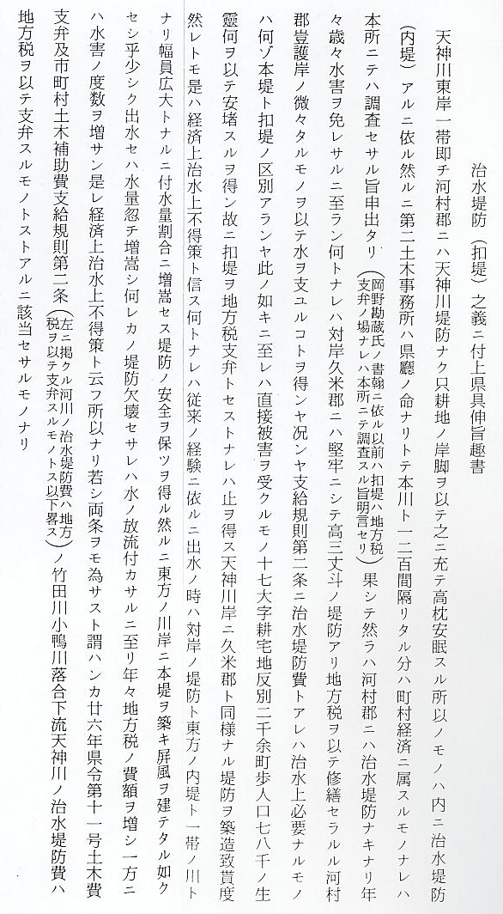

県側との交渉経過 会談のすえ同書記官は「只今地方税支弁ノ護岸ハ地方税支弁ヲ止メ控堤ヲ支弁ノ場所ト致貰度」
考えであると答えたが、これが日下村と利害を異にすることとなり、以後の運動に大きな困難点
を残すことになった。すなわち長瀬村側は「控堤」を本堤とするを得策と考え、日下村は護岸の
修繕を希望していたのである。このような事態になったので、２１日の対県交渉には福井廉委員
は出席せず、他の２名も２２日に帰村した。同日午後河原静雄は、倉吉にある第２土木事務所を
地方税負担による 訪ね、井上属に尾越書記官の書状を渡すとともに、事由を具陳した。このとき同所員山根広運が
範囲という土木事 言うには「岡野ノ照会ハ事実ヲ誤ル控堤ヲ本所ニテ調査セザルハ日下村ノ分ナリ岡野ノ話モ日下
務所の見解 村ノミニテ長瀬村ノ事ニ及バズ、日下村ハ川岸ニ本堤アリ故ニ爾カ言ヘリ、貴村ニハ四ケ村用水
桁アルモ治水堤防ナシ無論地方税支弁ノ場ナリ」と、結局、「内堤」の復旧工事設計を、現地出張
中の高原技手に依頼することになった。
その後再三土木出張所に設計方を要請したが、１２月に入っても回答がなかったので、河原静
雄は出県中鳥取県臨時水災事務所内の岡野郡書記に、設計進達如何を確めてもらえるよう依頼した。これに対する岡野の返書は
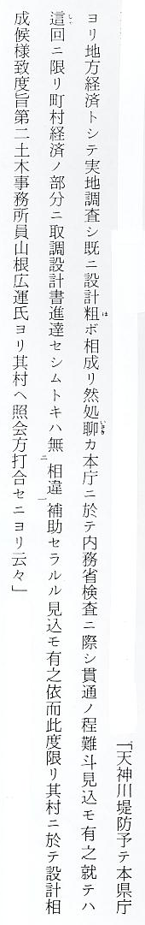
地方税負担工事と とあり、地方税負担による工事が困難であることを連絡してきた。そこで１２月１３日、関係町して難色を示す県 村は再び長瀬村役場において協議し、（日下村欠席）知事宛に次のような稟請ならびに上申をおこ側 なうとともに、控堤決壊ケ所復旧工事設計情願のため、関係村の惣代として、河原六三郎、高見
国蔵の両氏が出県した。

再度陳情する関係
村の陳情文
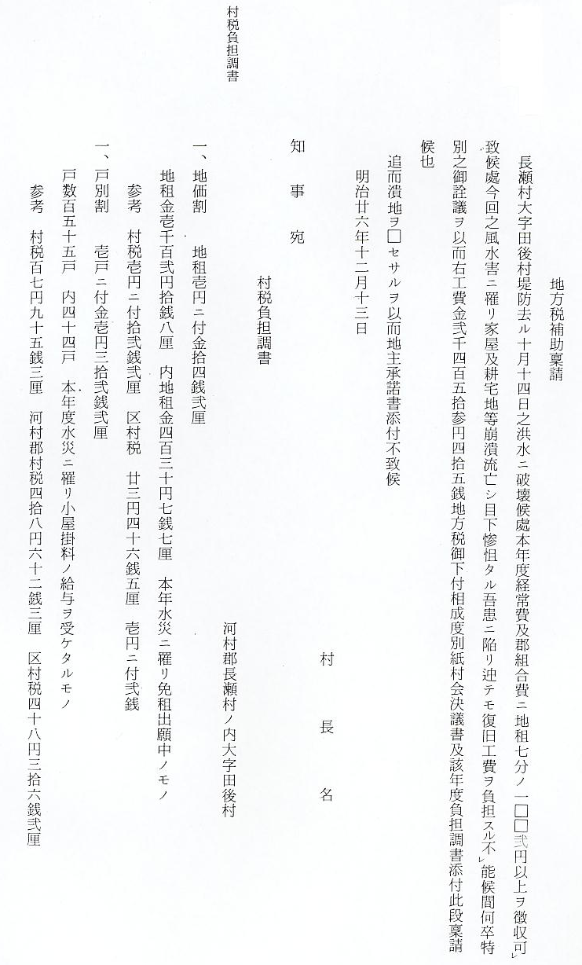
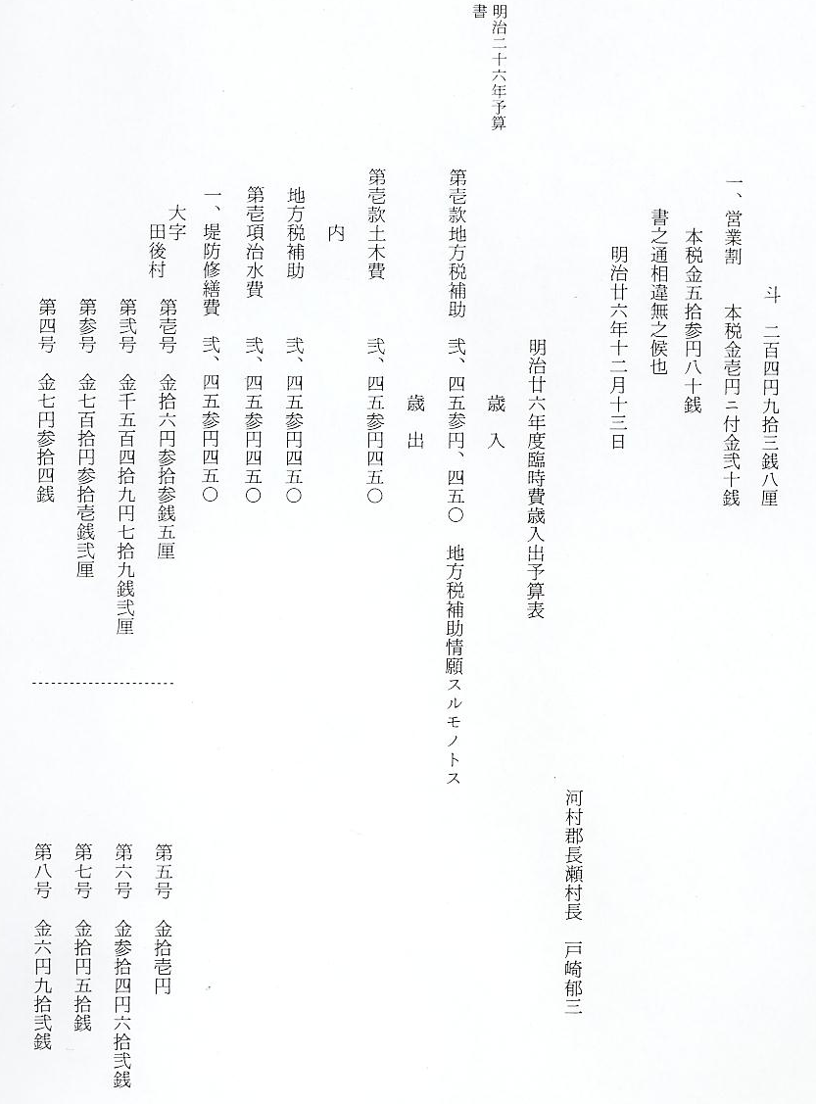

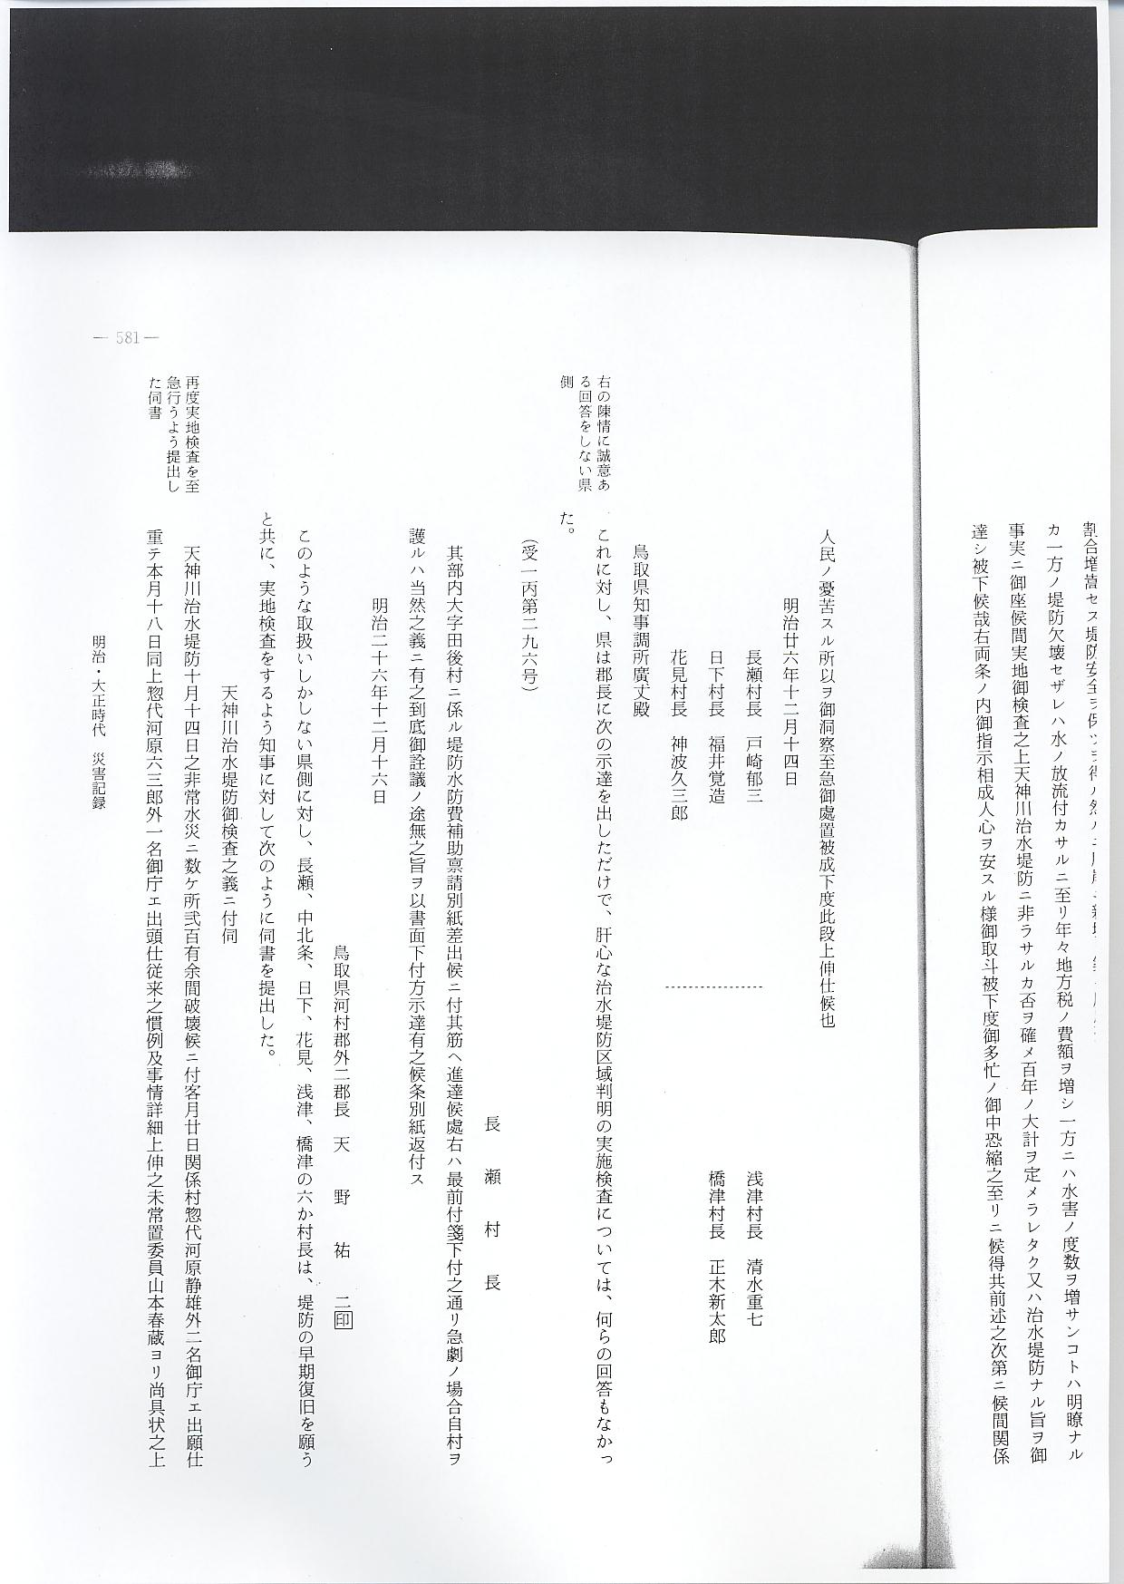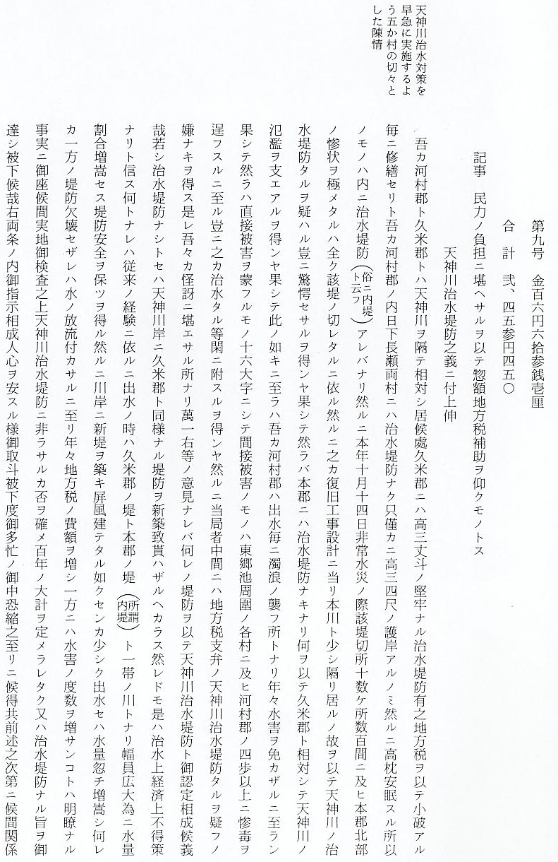

上の陳情に誠意あ これに対し、県は郡長に次の示達を出しただけで、肝心な治水堤防区域判明の実施検査につい
る回答をしない県 ては、何らの回答もなかった。
側

このような取扱いしかしない県側に対し、長瀬、中北条、日下、花見、浅津、橋津の６か村長は、堤防の早期復旧を願うと共に、実地検査をするよう知事に対して次のように伺書を提出した。

再度実地検査を至
急行うよう提出し
た伺書
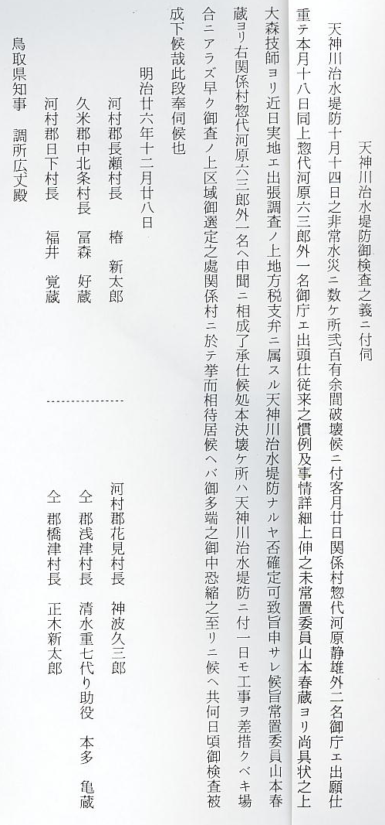

こうしたときの１２月２８日天野郡長が橋津に出張してきたため、これを幸いに長瀬、橋津、浅津の３村長は、郡長に対し直接次のように上申している。

橋津に来た郡長に
対する上申書
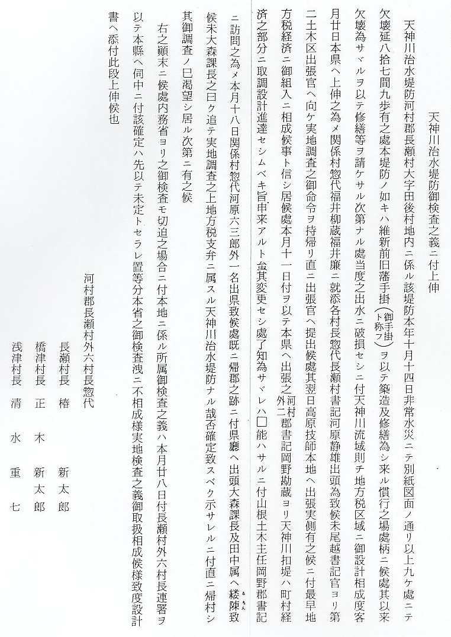

上申書に添付され
た設計書
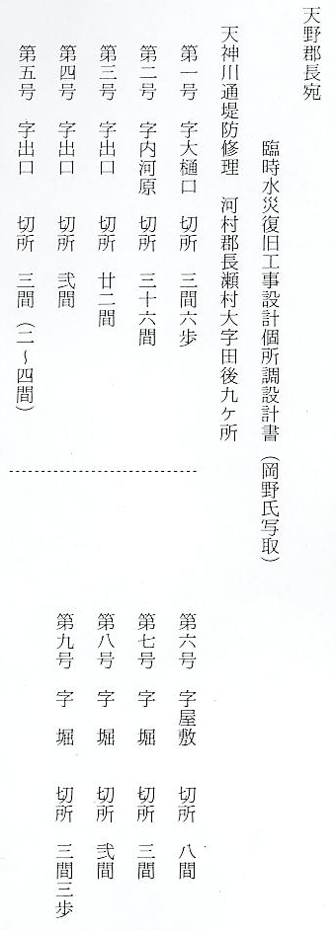

ここに至って、問題の容易ならざることを知った長瀬村長は、目的達成のため関係村が一致団
目的達成のため組 結し、組織的な運動を起こす必要があると考え、関係村に対し治水堤防判明委員の選出を要請す織的な運動を決意 るとともに、翌２７年１月１６日、あらためて「天神川治水堤防区域判明上願規定」を設けた。した長瀬村 同規定第１条に「我河村郡長瀬村大字田後長瀬宿地内天神川沿ト本堤防ハ天神川一帯ノ堤防ナル
ニ付従来慣例ニ依該川治水堤防判明情願合同一致努力シ期成ヲナスモノトス」とあり、その委員は各村会議員互選により長瀬４名、浅津３名、日下・橋津・長江各２名で組織し、情願運動費の醵出方法も決めた。
長瀬村の方向に同 このような長瀬村長の要請に対し、橋津村長は「本村内ニ於テハ一ニ四ケ村堤防ノ堅牢ナラン
調しない各村の利 コトヲ期ス故ニ云々」と回答し、委員選出に異議を唱え、浅津村長もまた「兎角意見区々ニシテ
害関係 委員選定ノ場合ニ至兼候云々」と橋津村に同調した。日下村は当初より運動の相違を来たし「予テ御承知之通福井廉氏ヲ以上県之際ヨリ貴村トハ運動ノ相違トナリ何ントナレバ本村ノ如キハ控堤ノ巳ガ治水堤ニ無レ之」と天神川護岸および内堤の両岸を地方税区域に上願することを決定し、上運動から分離した。ここにおいて各村利害の対立が表面化し、情願運動は分裂しようとしたので、長瀬村会は「治水堤防の選定は関係村の将来に大きな影響を及ぼすものであり、単に一村の
結局この際は町村 みの利害にとらわれることなく団結して目的達成に努力する」ことを決議し、異論をもつ浅津・
負担による修理と 橋津両村へ交渉委員を送り説得に努めた。しかしこの説得はなかなか成功しなかったので、長瀬
決する 村会は同年３月７日郡長の要望を容れて、この際の水災復旧に限り町村経済のことに決し、充分なる補助を稟請するとともに、将来は地方税所属区域となるよう郡長に実地検査を上申することにした。これにより郡長は同月１６日現地に出張し、実地調査を行った。その結果、５月７日天野郡長から次の示達が出された。
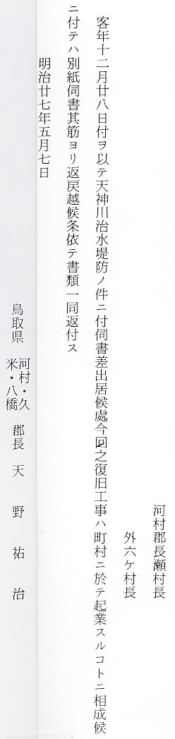
この示達は明治２６年１０月以来の情願運動に、一応終止符を打つものであった。
当時県は災害復旧工事の早期完了をめざしており、地方税補助打ち切りをめぐって、郡長排斥運動までおこったことは周知の通りで、その結果、明治２９年以降も事業が継続されることとなった。
控堤災害復旧工事 天神川「控堤」の復旧工事も、ここにおいて復活し、同年１１月２１日長瀬村長・浅津村長・
に理解を示し出し 橋津村長・花見村長は、連署をもって次の伺書を知事に差出した。
た県側
堤防を県の管理内
にするよう再度の
陳情
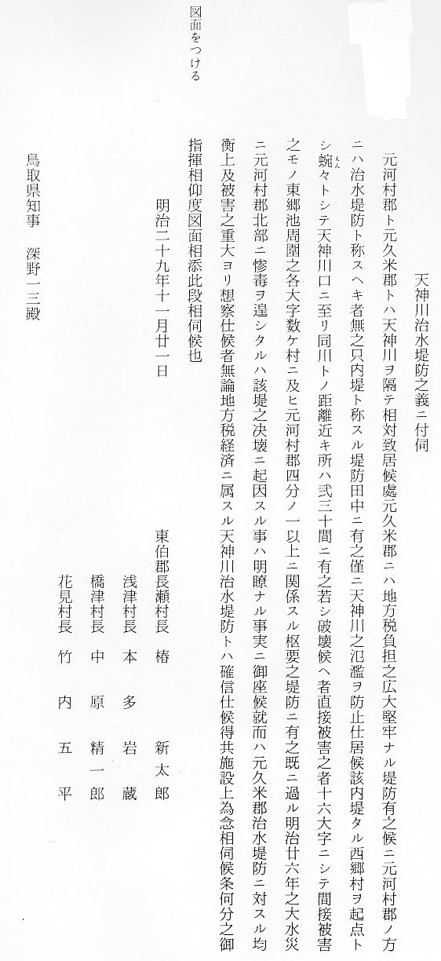

陳情の趣旨ようや これに対し、同年１２月１２日、郡長は次のように訓令し、ようやく「内堤」は、治水堤防と
く採択される 認められることとなった。
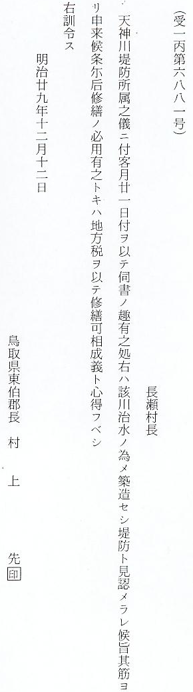

新川地区の水災 また、明治２６年１０月の水災により、天神川下流の新川尻堤防も、約３０間ばかり決壊され、その後なかなか復旧工事に着手されないまゝ放置されていたが、２８年１０月２４日および１１月１４日の２度の異常出水により、西側海口に沿った築堤を高波が洗越し新川屋敷をはじめ「字新川尻」「字因幡新田」「字浜根荒神」一帯の水田を浸害したため、関係人民はこれの水防工事を強く要望し、同年１１月２３日長瀬村長は知事に次の上申をした。

天神川尻堤防石垣
を高くするよう求
めた陳情書
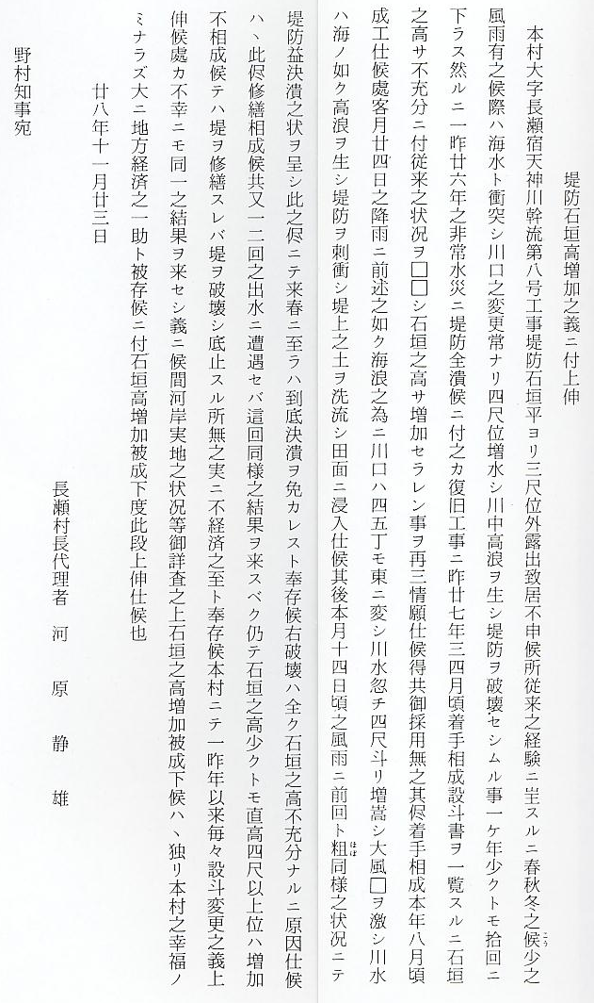
新川尻の所管調査 しかし、上か所は事業の区域が村に属するか、県事業であるか判明せず、当局はこの取り調べ
手間どる にてまどっていたので、同年１２月２７日長瀬村長はさらに「県事業工事着手方」を知事に上申し、新川尻はあきらかに県事業の区域であり、（往古ヨリ大字長瀬宿之内字新川ヨリ海岸ニ通スル道路ヨリ以西ハ天神川以東ハ新川池トシ旧藩主ヨリ堤防修繕相成居所ニ本県漁業取締規則等モ右ニ標準ヲ取リ施行相成居候従来之慣習云々）、早急に水災復旧工事を施工されるよう訴えた。
再び新川尻堤防大 工事施工の見通しも立たないうち、同２９年２月１１日午後４時頃北西の大風によって、新川
破す 尻に激浪が打ちこみ、堤防はふたたび大破し、北方波除けの欄杭は遠く河川中になり、風潮除けの松樹は根元を洗われて、いまにも倒れそうな有様になった。長瀬村長は、ただちに実地調査を鳥取県第２土木区事務所へ要請するとともに、同月１３日「天神川筋工事着手方」を再上申した。
進展しない新川尻 その後も村長は、たびたび土木区事務所に出頭具申し、また同村土木委員河原六三郎も上県し、
災害復旧運動 土木課長に陳情したが、県からは何の指令もなく７月に至り、村長は起工方を再三上申した。 １１月のはじめ河原静雄が上県し、山本春蔵（水災訴難会常設委員）に問えば本件は県会の議案に入っていないとのことで大いに驚き、早速田中土木課長に面会を求め工事施工を要請した。課長は河原に確約できないが、本件は放置できない場所でもあり、将来着工する決心であること述べた。
明治３２年ようや 新川尻復旧工事が県事業として施工されることになったのは、３年後の明治３２年１月７日（起
く復旧工事に着手 工は１０月４日）であった。
なお、これに先だち、「浜根荒神」堤防は関係地主の負担によって、明治３１年１２月に修繕された。
ど(だ)んがめ池の 新川池の東に「鼈池」というところがあり、藩政時代ここに治水堤防が築かれていたのであ
水災と補助申請 るが、明治３７年８月１８日の出水により、堤防２か所を決潰し、橋津村をはじめ東郷湖沿岸各
村に大きな損害をあたえた。長瀬村は同年９月２６日、堤防修築の補助を県に稟請した。
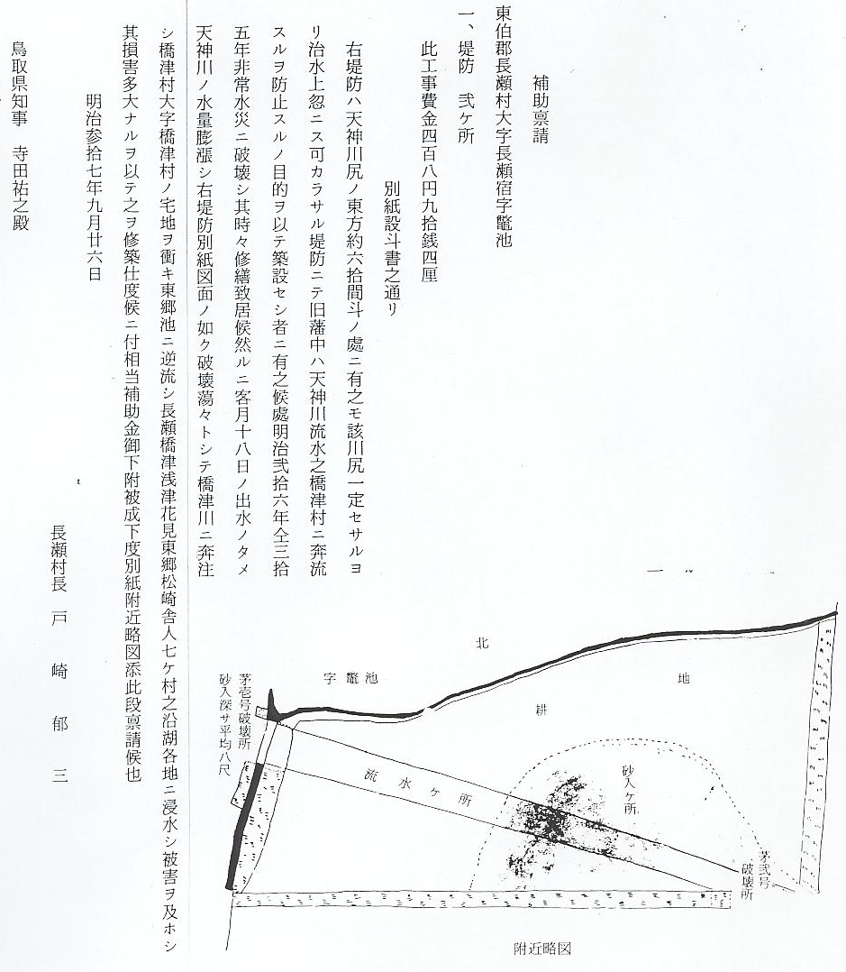
広域的な補助申請 また、「鼈池」堤防工事の早期実現を期すため、同村長は橋津村・浅津村・花見村・東郷松崎
運動も実らず却下 組合村および東郷湖尻水利組合に呼びかけて、同年１０月７日協議決定書を作成し、合同して堤
となる 防修繕費の県税補助と本堤の県経済編入方を稟願した。しかし、県は翌３８年２月２３日「さきの県費補助稟請は聞届け難き旨」指令してきたので、関係村はなおも当局に上申したが、結局県費補助を受けることができず、同年４月１４日再び協定を結び、関係村および水利組合が修繕費を負担し、５月１２日に着工した。

